Hemşirelik-MEZUN GÖRÜŞ ANKETİ (2026)
Mezun görüş anketi bulguları incelendiğinde; Siirt Üniversitesi hemşirelik fakültesi mezunlarının aldıkları eğitimlerin iş yaşamına yansımalarına dair yüksek düzeyde olumlu geri bildirimler verdikleri gözlemlenmektedir. Ana ders ve seçmeli ders dağılımları, haftalık ders saatleri ve ders içerikleri konusunda mezunlarımızı iş yaşamına en optimum düzeyde hazırlamak adına yapıcı görüş ve öneriler ışığında geliştirilmesi gereken yönleri ayrıca işaret etmektedir.

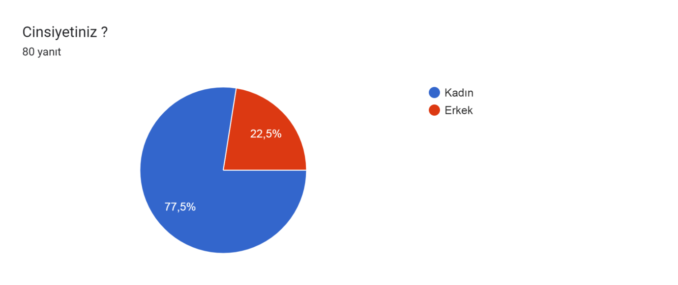
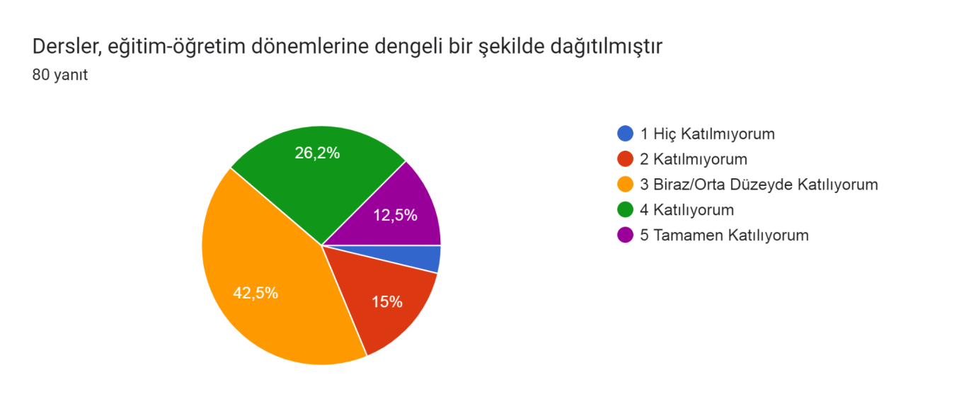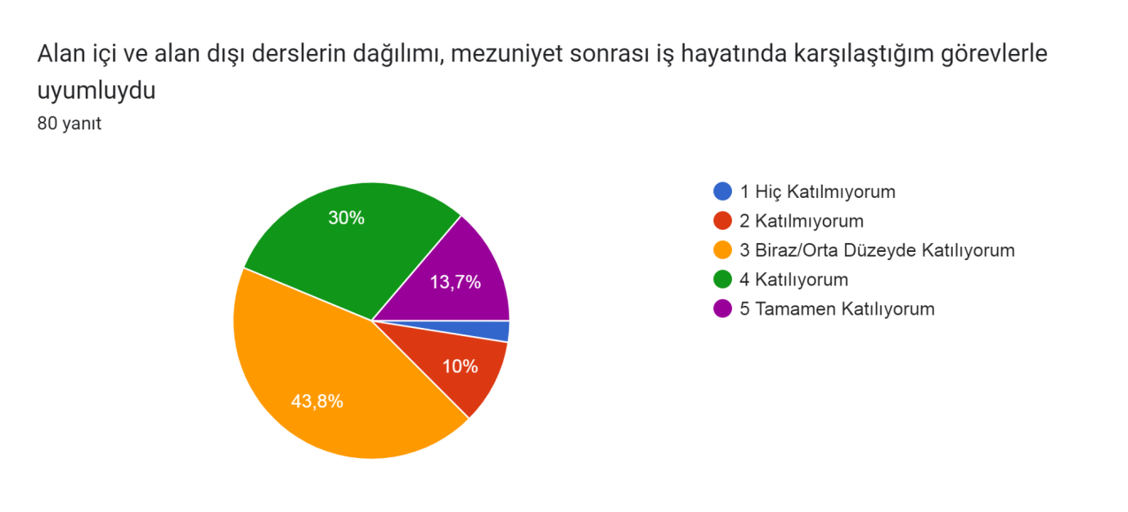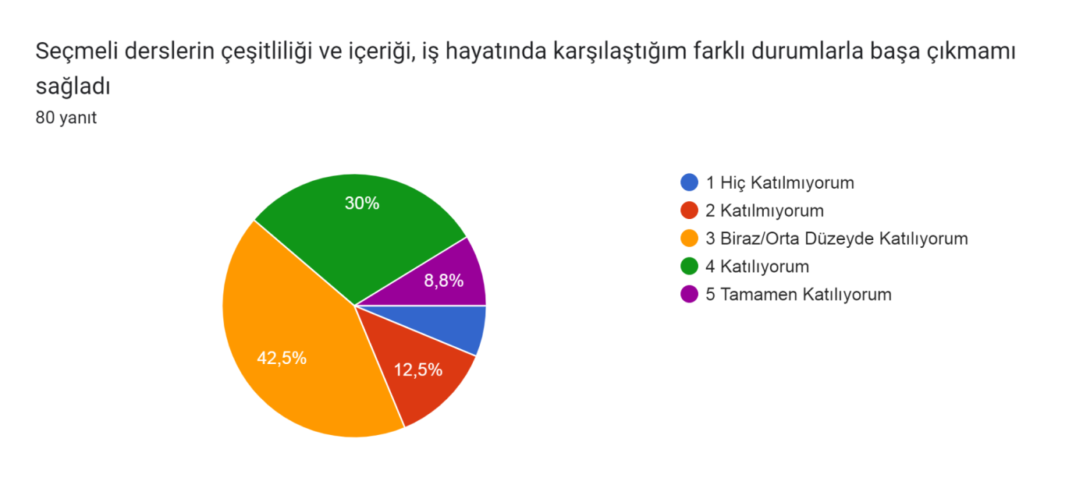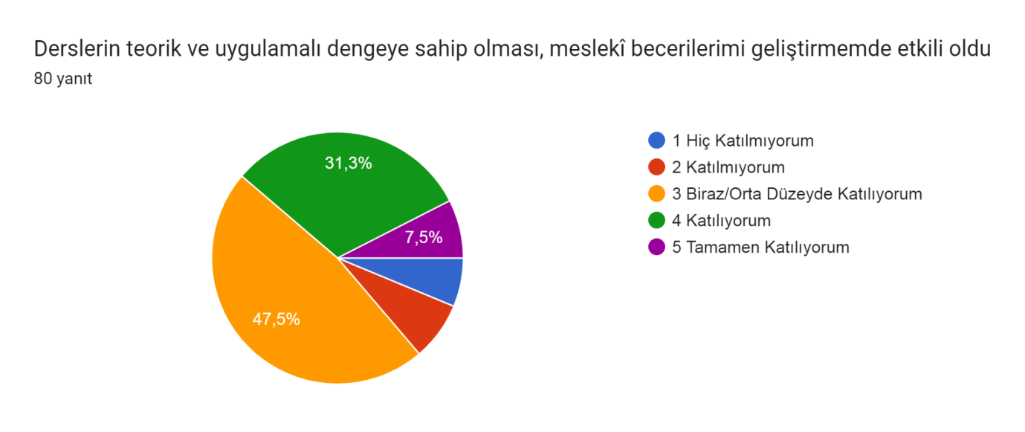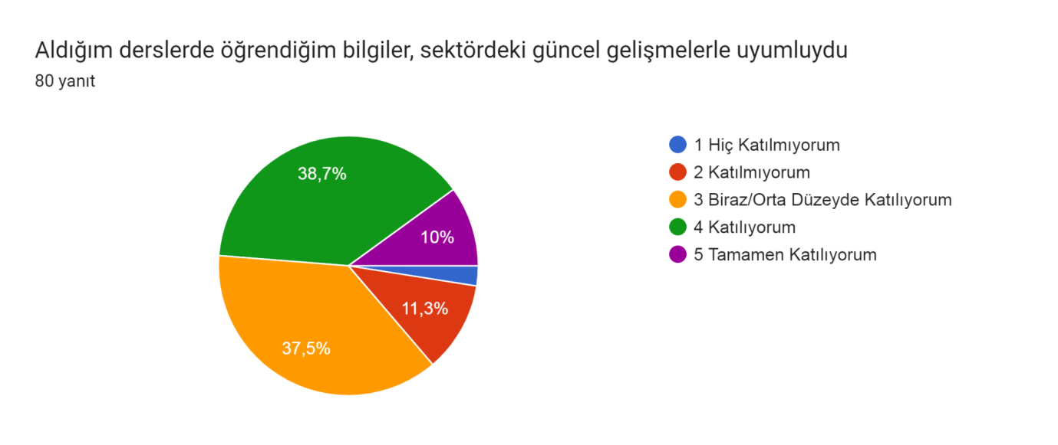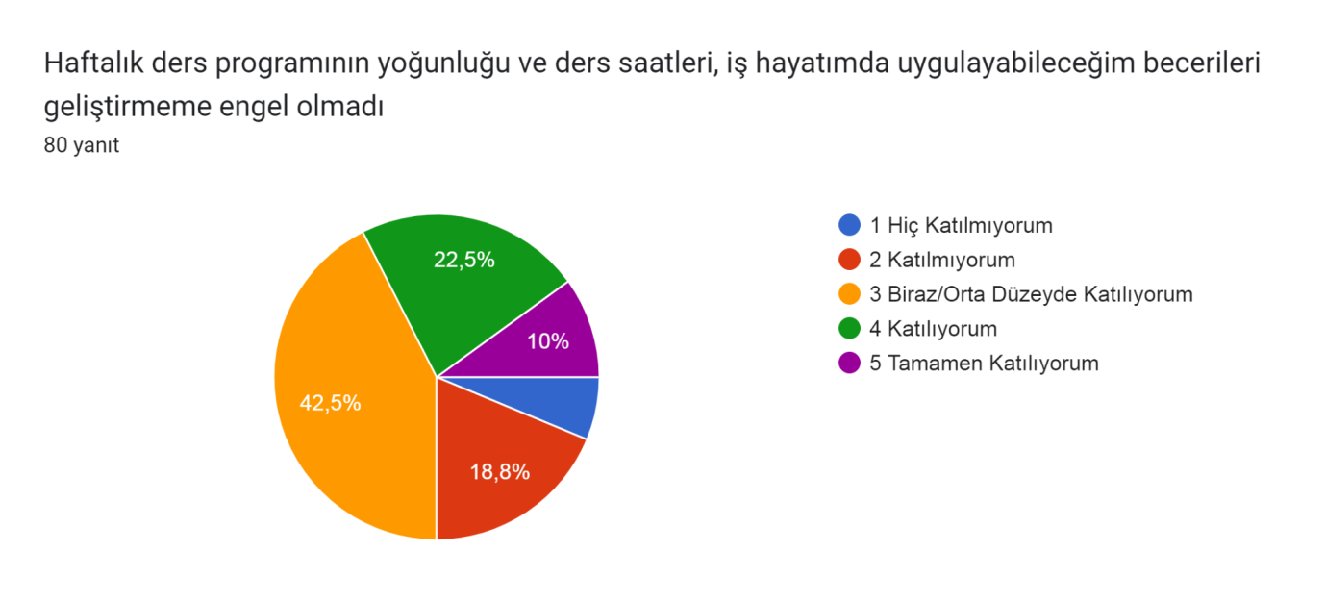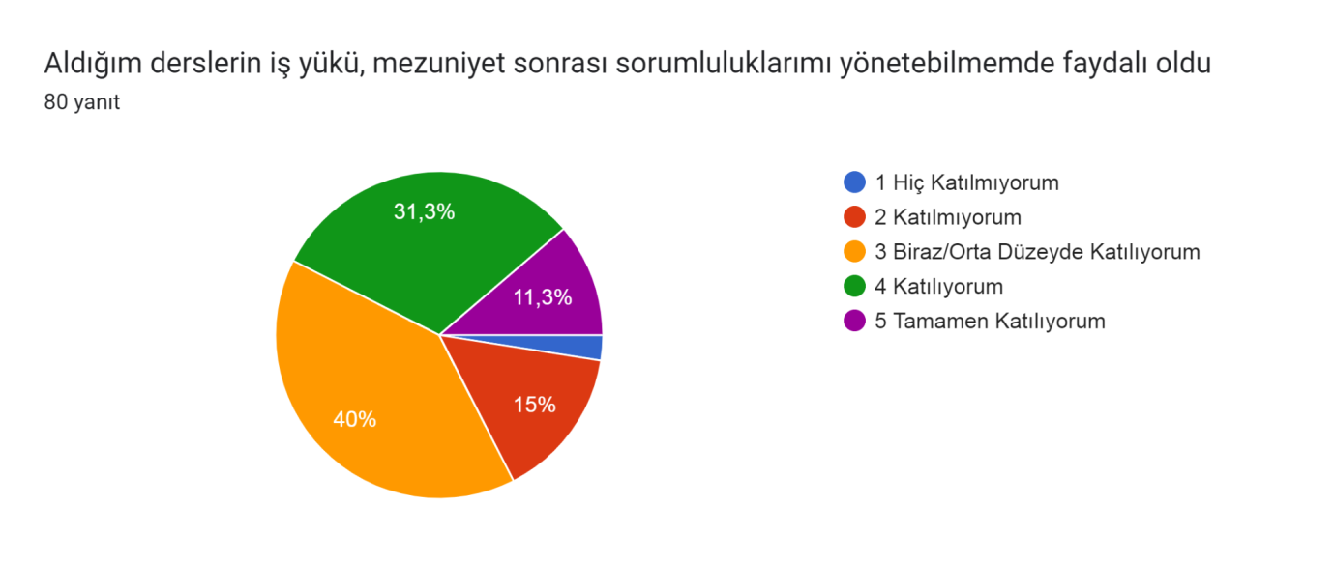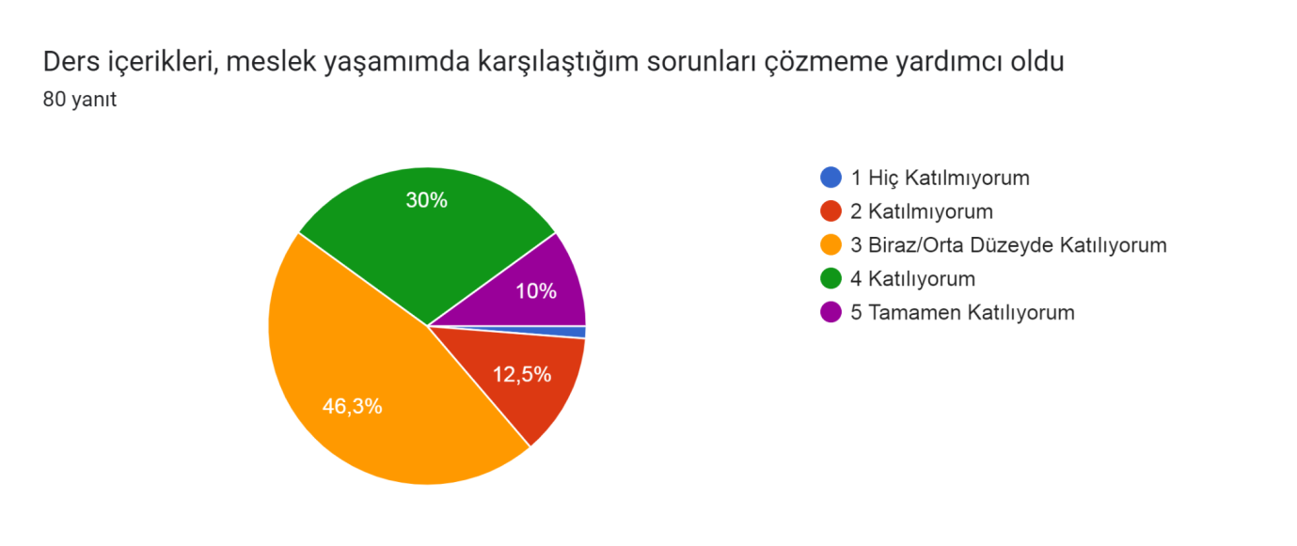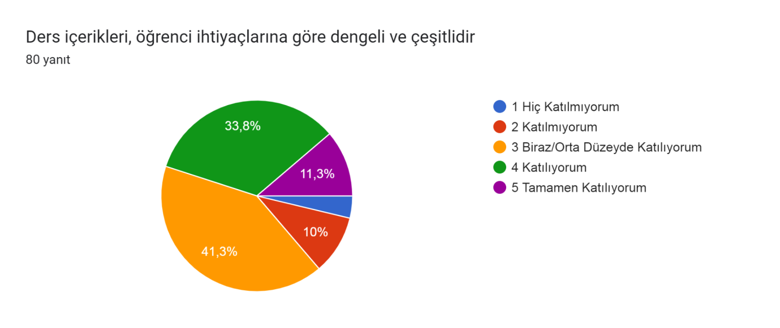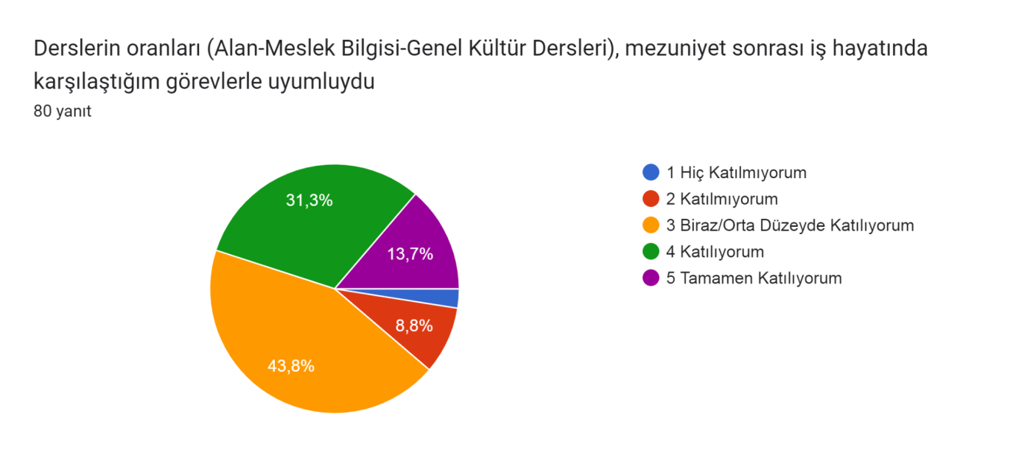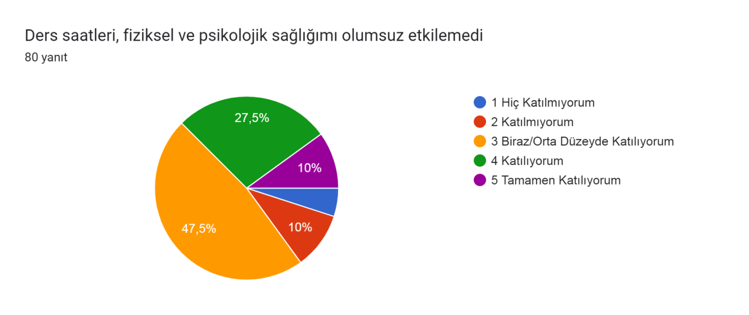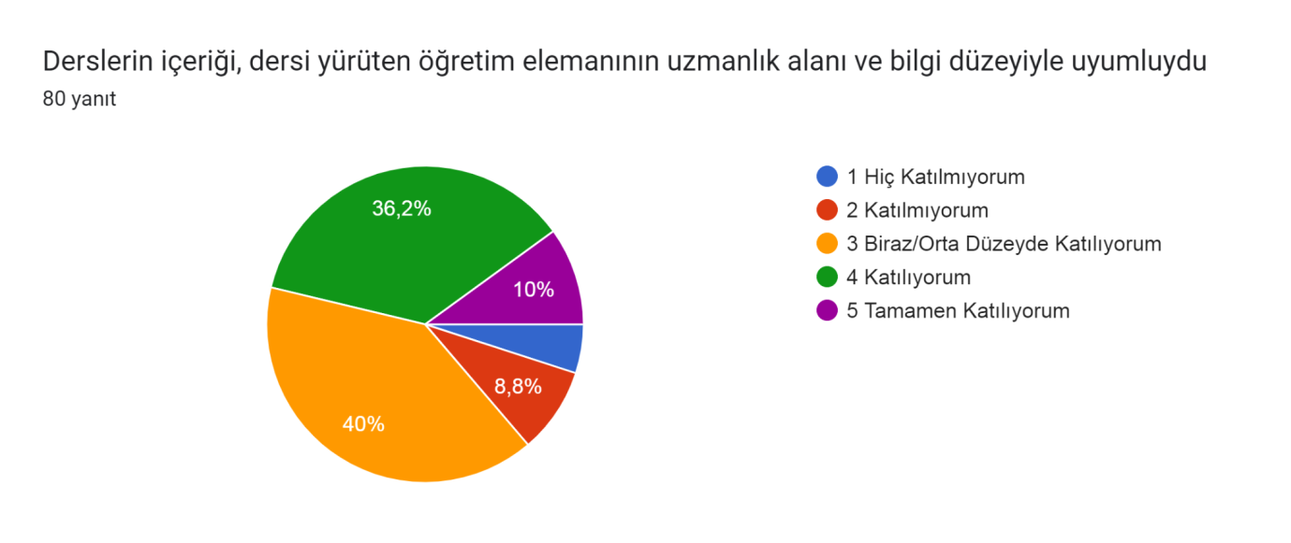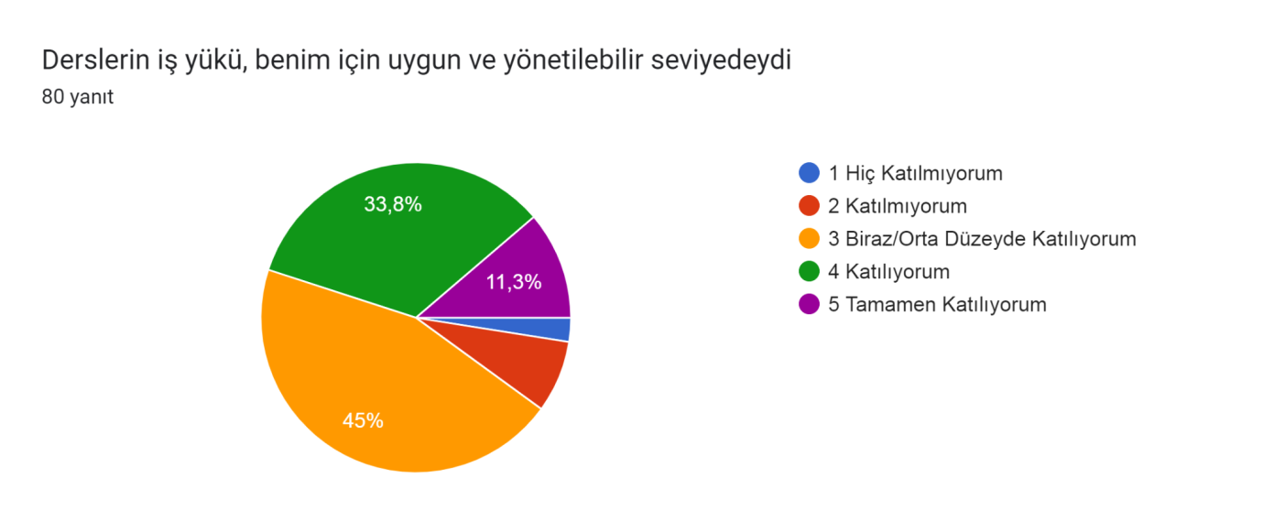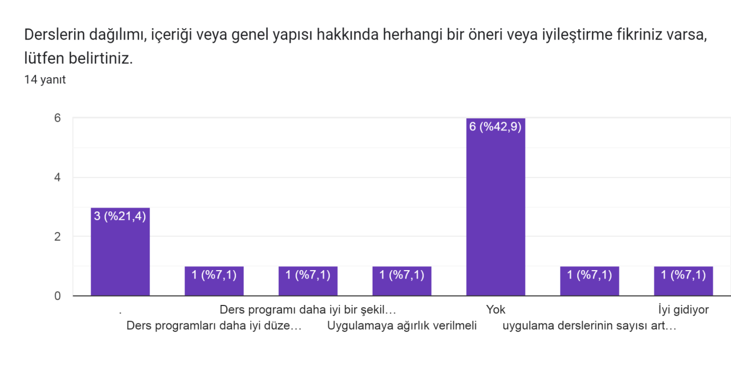
Geliştirilmesi Gereken Yönler:
Mezun Görüş Anketi’nde mezun olunan hemşirelik eğitim programını geliştirmeye yönelik önerilerin alındığı maddede ise mezunlar görüşlerini belirtmişlerdir. Bunlar; klinik uygulamalardan önce laboratuvar uygulamalarına daha çok ağırlık verilmesi, mezunlar için bilimsel eğitim programlarının düzenlenmesi ve bu sayede bilgilerin sürekliliğinin sağlanması, öğrencilerin motivasyonlarını artıracak etkinliklerin düzenlenmesi, klinik uygulama sürecinde hemşirelik uygulamalarına yönelik daha çok pratik yapılması, öğrenci sayısını azaltarak kliniklerde daha verimli eğitim sağlanması, klinik uygulama saatlerinin artırılması, okul-hastane işbirliği içinde eğitim sürecinin tamamlanması, ölçme ve değerlendirme için standart uygulamaların yapılması ve sübjektif değerlendirmelerin olmaması gerektiğine ilişkin görüşleri içermektedir.

